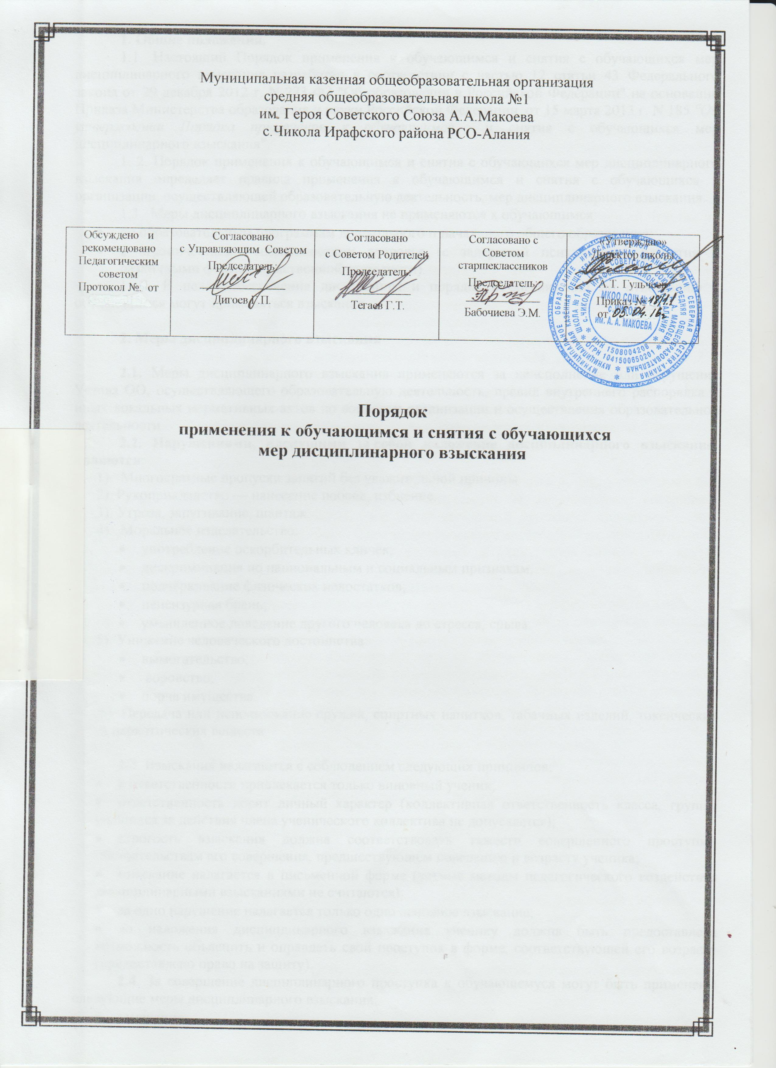

1. Общие положения.

1.1. Настоящий Порядок применения к обучающимся и снятия с обучающихся мер дисциплинарного взыскания разработан в соответствии с частью 12 статьи 43 Федерального закона от 29 декабря 2012 г. N 273-ФЗ "Об образовании в Российской Федерации" на основании Приказа Министерства образования и науки Российской Федерации от 15 марта 2013 г. N 185 "Об утверждении Порядка применения к обучающимся и снятия с обучающихся мер дисциплинарного взыскания".

1. 2. Порядок применения к обучающимся и снятия с обучающихся мер дисциплинарного взыскания определяет правила применения к обучающимся и снятия с обучающихся в организации, осуществляющей образовательную деятельность, мер дисциплинарного взыскания.
1.3. Меры дисциплинарного взыскания не применяются к обучающимся:
- по образовательным программам дошкольного и начального общего образования;
- с ограниченными возможностями здоровья (с задержкой психического развития и различными формами умственной отсталости).
1. 4. В целях обеспечения дисциплины и порядка в организации по отношению к обучающимся могут применяться взыскания.

2. Меры дисциплинарного взыскания

2.1. Меры дисциплинарного взыскания применяются за неисполнение или нарушение Устава ОО, осуществляющего образовательную деятельность, правил внутреннего распорядка и иных локальных нормативных актов по вопросам организации и осуществления образовательной деятельности.
2.2. Нарушениями, влекущими за собой наложение дисциплинарного взыскания, являются:
1). Многократные пропуски занятий без уважительной причины.
2). Рукоприкладство — нанесение побоев, избиение.
3). Угроза, запугивание, шантаж.
4). Моральное издевательство:
- употребление оскорбительных кличек;
- дискриминация по национальным и социальным признакам;
- подчёркивание физических недостатков;
- нецензурная брань;
- умышленное доведение другого человека до стресса, срыва.
5). Унижение человеческого достоинства:
- вымогательство;
- воровство;
- порча имущества.
6). Передача или использование оружия, спиртных напитков, табачных изделий, токсических и наркотических веществ.

2.3. Взыскания налагаются с соблюдением следующих принципов:
- к ответственности привлекается только виновный ученик;
- ответственность носит личный характер (коллективная ответственность класса, группы учащихся за действия члена ученического коллектива не допускается);
- строгость взыскания должна соответствовать тяжести совершенного проступка, обстоятельствам его совершения, предшествующем поведению и возрасту ученика;
- взыскание налагается в письменной форме (устные методы педагогического воздействия дисциплинарными взысканиями не считаются);
- за одно нарушение налагается только одно основное взыскание;
- до наложения дисциплинарного взыскания ученику должна быть предоставлена возможность объяснить и оправдать свой проступок в форме, соответствующей его возрасту (предоставлено право на защиту).
2.4. За совершение дисциплинарного проступка к обучающемуся могут быть применены следующие меры дисциплинарного взыскания:
- замечание;
- выговор;
- отчисление из ОО.

2.5. При выборе меры дисциплинарного взыскания ОО, осуществляющее образовательную деятельность, должно учитывать тяжесть дисциплинарного проступка, причины и обстоятельства, при которых он совершен, предшествующее поведение обучающегося, его психофизическое и эмоциональное состояние, а также мнение советов обучающихся, представительных органов обучающихся, советов родителей (законных представителей) несовершеннолетних обучающихся организации, осуществляющей образовательную деятельность.
2.6. Не допускается применение мер дисциплинарного взыскания к обучающимся во время их болезни, каникул, академического отпуска, отпуска по беременности и родам или отпуска по уходу за ребенком .
2.7. До применения меры дисциплинарного взыскания ОО должно затребовать от обучающегося письменное объяснение. Если по истечении трех учебных дней указанное объяснение обучающимся не представлено, то составляется соответствующий акт.
Отказ или уклонение обучающегося от предоставления им письменного объяснения не является препятствием для применения меры дисциплинарного взыскания.
2.8. Мера дисциплинарного взыскания применяется не позднее одного месяца со дня обнаружения проступка, не считая времени отсутствия обучающегося, указанного в пункте 2.5. настоящего Порядка, а также времени, необходимого на учет мнения Совета старшеклассников, представительного органа обучающихся, Советов родителей (законных представителей) несовершеннолетних обучающихся ОО, но не более семи учебных дней со дня представления руководителю ОО мотивированного мнения указанных советов и органов в письменной форме.

3. Порядок отчисления из ОО
3.1. Отчисление несовершеннолетнего обучающегося, достигшего возраста пятнадцати лет, из ОО, как мера дисциплинарного взыскания, допускается за неоднократное совершение дисциплинарных проступков. Указанная мера дисциплинарного взыскания применяется, если иные меры дисциплинарного взыскания и меры педагогического воздействия не дали результата и дальнейшее пребывание обучающегося в ОО оказывает отрицательное влияние на других обучающихся, нарушает их права и права работников школы, а также нормальное функционирование ОО, осуществляющего образовательную деятельность.
3.2. Отчисление несовершеннолетнего обучающегося как мера дисциплинарного взыскания не применяется, если сроки ранее примененных к обучающемуся мер дисциплинарного взыскания истекли и (или) меры дисциплинарного взыскания сняты в установленном порядке.
3.3. Решение об отчислении несовершеннолетнего обучающегося, достигшего возраста пятнадцати лет и не получившего основного общего образования, как мера дисциплинарного взыскания принимается с учетом мнения его родителей (законных представителей) и с согласия комиссии по делам несовершеннолетних и защите их прав. Решение об отчислении обучающихся - детей-сирот, детей, оставшихся без попечения родителей, принимается с согласия комиссии по делам несовершеннолетних и защите их прав и органа опеки и попечительства.
3.4. Об отчислении несовершеннолетнего обучающегося в качестве меры дисциплинарного взыскания ОО, осуществляющее образовательную деятельность, незамедлительно обязано проинформировать орган местного самоуправления, осуществляющий управление в сфере образования.
3.5.Орган местного самоуправления, осуществляющий управление в сфере образования, и родители (законные представители) несовершеннолетнего обучающегося, отчисленного из ОО, осуществляющего образовательную деятельность, не позднее чем в месячный срок принимают меры, обеспечивающие получение несовершеннолетним общего образования.
3.6. Применение к обучающемуся меры дисциплинарного взыскания оформляется приказом (распоряжением) руководителя ОО, осуществляющего образовательную деятельность, который доводится до обучающегося, родителей (законных представителей) несовершеннолетнего обучающегося под роспись в течение трех учебных дней со дня его издания, не считая времени отсутствия обучающегося в ОО. Отказ обучающегося, родителей (законных представителей) несовершеннолетнего обучающегося ознакомиться с указанным приказом (распоряжением) под роспись оформляется соответствующим актом.
3.7. Обучающийся, родители (законные представители) несовершеннолетнего обучающегося вправе обжаловать в комиссию по урегулированию споров между участниками образовательных отношений меры дисциплинарного взыскания и их применение к обучающемуся .
3.8. Решение комиссии по урегулированию споров между участниками образовательных отношений является обязательным для всех участников образовательных отношений в ОО, осуществляющем образовательную деятельность, и подлежит исполнению в сроки, предусмотренные указанным решением.
3.9. Решение комиссии по урегулированию споров между участниками образовательных отношений может быть обжаловано в установленном законодательством Российской Федерации порядке.

4. Порядок снятия с обучающихся мер дисциплинарного взыскания
4.1. Если в течение года со дня применения меры дисциплинарного взыскания к обучающемуся не будет применена новая мера дисциплинарного взыскания, то он считается не имеющим меры дисциплинарного взыскания.
4.2. Руководитель ОО, осуществляющего образовательную деятельность, до истечения года со дня применения меры дисциплинарного взыскания имеет право снять ее с обучающегося по собственной инициативе, просьбе самого обучающегося, родителей (законных представителей) несовершеннолетнего обучающегося, ходатайству советов обучающихся, представительных органов обучающихся или советов родителей (законных представителей) несовершеннолетних обучающихся.

